104年國家防災日地震避難掩護演練預演日期填報系統
填報步驟
- 以學校帳密登入才有辦法填報
- 點選「表報作業區」

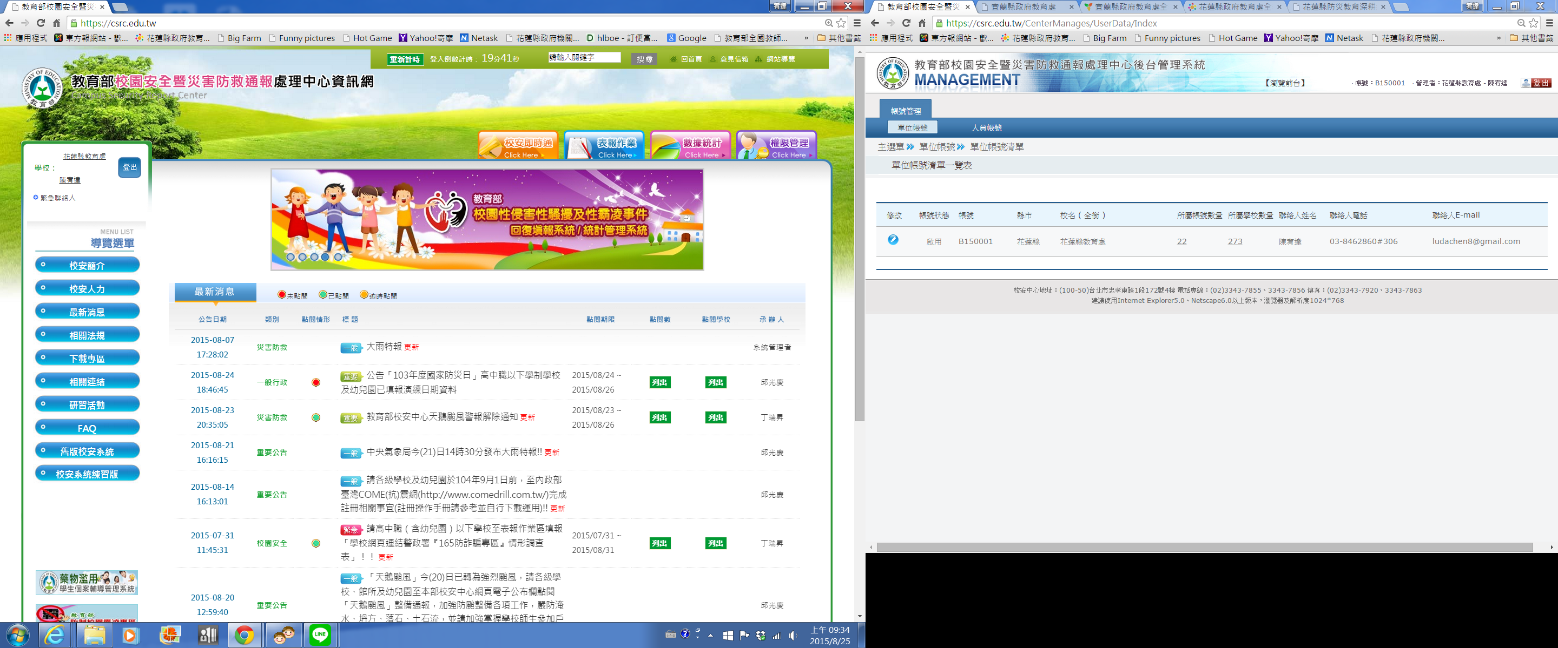

3.點選 <<高中職以下學制>>104年國家防災日地震避難掩護演練預演日期填報系統
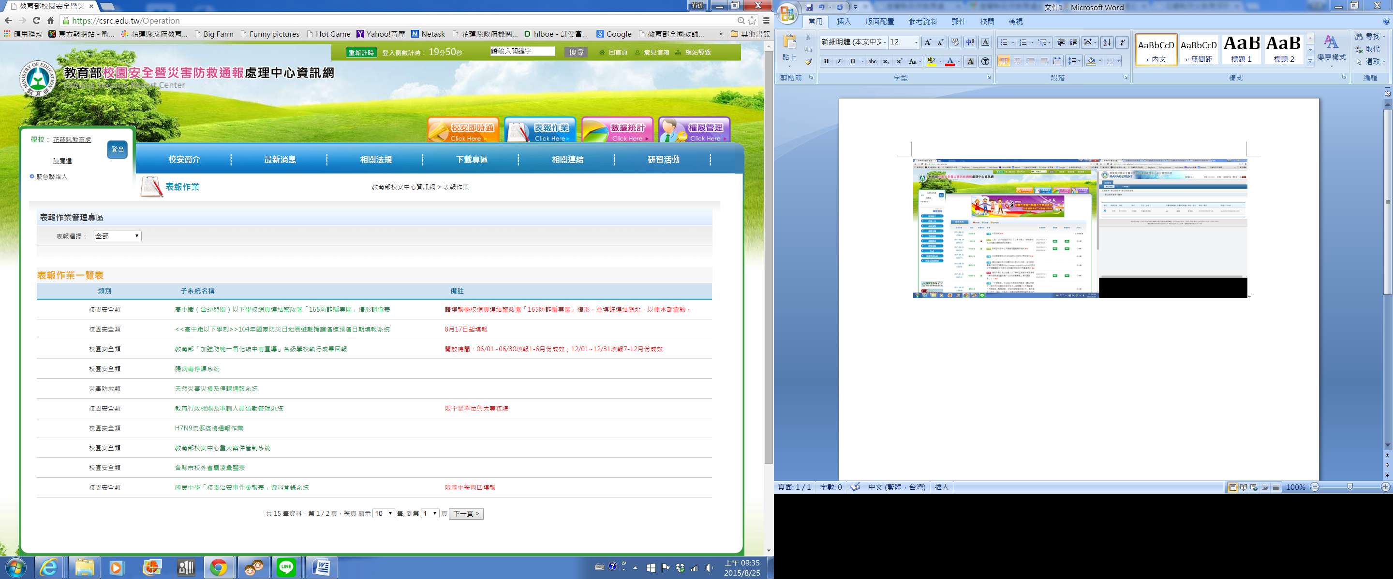
4.開始填報
